出國報告（出國類別：訓練）

美國南加州大學飛機失事調查班

服務機關：國防部空軍司令部
姓名職稱：少校飛安官高瑞澤
派赴國家：美國
出國期間：101年09月30至10月14日止
報告日期：101年10月30日
摘要

本次「飛機失事調查班」（AAI：Aircraft Accident Investigation）為美國南加州大學航空安全與系統管理學院主辦之課程，班次為AAI 13-1，授課地點位於美國加州(California)洛杉磯國際機場(Los Angeles Airport)附近之銀行商業大樓(City National Bank Building)，為期9.5天，授課內容主要針對航空器失事調查規劃設計，計有失事調查(Investigaion) 、航空醫學(Medical) 、航空技術(Technology)、安全管理系統(Aviation Safety Management Systems)、訪談調查(Interviews)、航機系統(Systems)、媒體關係(Media Relations及案例實習(Case Study)等8項；授課講師均為具飛機失事調查經驗豐富之失事調查專家，其寶貴經驗可提供全球各航空界（含軍方）失事調查人員參考，增加專業知識及獲取新知，落實航空器失事預防工作。

整體課程以失事調查報告為主軸分析，藉各項課程講授，使學員瞭解事故發生往往並非單一事件所造成，需要多方面調查，抽絲剝繭逐一挖掘真相，俾利撰寫完整的調查報告，當然最終目的是藉由飛安事故教訓，提升精進飛行安全，減少人員及裝備災害的損失。講授內容除基礎理論外，亦結合各類失事案例配合解析、實物殘骸介紹說明及分組討論等方式實施。內容深入淺出，藉多起案件巨細靡遺說明調查情形與實際結合，訓練學員面對失事案件時，正確地著手調查，並將航空安全管理概念及航空器失事調查專業知識深植學員心中；另講授失事案件與媒體應對關係，以避免造成媒體非專業報導誤導民眾，引起大眾過度關注，而分組討論與國際學員相互分享航空器調查技術與經驗，藉以提升訓練成效，塑造優質飛安管理文化。

目次
壹、目的 --------------------------------------------------------- 4
貳、過程 --------------------------------------------------------- 5
一、行程 ------------------------------------------------------- 5
二、課程安排 --------------------------------------------------- 5
三、班級介紹 --------------------------------------------------- 6
參、授課內容 ----------------------------------------------------- 7
一、學校簡介 --------------------------------------------------- 7
二、課程綱要 --------------------------------------------------- 7
三、課程內容 --------------------------------------------------- 8
（一）失事調查（investigation）--------------------------------- 8
（二）航空技術（technology）------------------------------------ 16
（三）航空醫學(Medical) ---------------------------------------- 20
（四）安全管理系統(Aviation Safety Management Systems) --------- 22
（五）訪談調查(Interviews) ------------------------------------- 23
（六）航機系統(Systems) ---------------------------------------- 27
（七）媒體關係(Media Relations) -------------------------------- 28
（八）案例實習(Case Study) --------------------------------------- 30
肆、心得 --------------------------------------------------------- 31
伍、建議事項 ----------------------------------------------------- 34
陸、附錄-授課照片------------------------------------------------- 35
本文
壹、目的：
參與美國南加州大學舉辦之飛機失事調查班（AAI）訓練課程，學習先進航空業界飛安心得，為提升飛行安全之重要工作，瞭解現今飛機失事調查方法與飛安相關議題之因應，另運用風險管理，可早期發現潛在飛安問題之預防及避免飛機失事因應作法，藉失事調查班調查理論與技術，精進各類機型飛安問題討論及處置方式，落實執行飛安改善建議，回饋「飛機失事調查」訓練之所學。
貳、過程：

一、行程：

去程 | 飛航班次 | 出發地 | 出發時間 | 目的地 | 到達時間
去程 | 華航CI0006 | 台 北 | 10109301640 | 洛杉磯 | 10110011320

返部 | 飛航班次 | 出發地 | 出發時間 | 目的地 | 到達時間
返部 | 華航CI0005 | 洛杉磯 | 10110131515 | 台北 | 10110142020

二、課程安排：

第一週 | 星期一 | 星期二 | 星期三 | 星期四 | 星期五
時間 | 10/1 | 10/2 | 10/3 | 10/4 | 10/5
0800-0850 | INV 1 | INT 1 | INV 12 | MED 4 | INV 16
0900-0950 | INV 2 | INT 2 | INV 13 | MED 5 | INV 17
1000-1050 | INV 3 | INV 7 | INV 14 | MED 6 | INV 18
1100-1150 | INV 4 | INV 8 | INV 15 | MED 7 | INV 19
1150-1300 | 午餐
1300-1350 | SMS 1 | INV 9 | MED 1 | TECH 1 | TECH 4
1400-1450 | INV 5 | INV 10 | MED 2 | TECH 2 | TECH 5
1500-1550 | INV 6 | INV 11 | MED 3 | TECH 3 | TECH 6

第二週 | 星期一 | 星期二 | 星期三 | 星期四 | 星期五
時間 | 10/8 | 10/9 | 10/10 | 10/11 | 10/12
0800-0850 | M-R 1 | TECH 7 | SYS 4 | LAB | CASE 1
0900-0950 | M-R 2 | TECH 8 | SYS 5 | LAB | CASE 2
1000-1050 | M-R 3 | TECH 9 | SYS 6 | LAB | CASE 3
1100-1150 | M-R 4 | TECH 10 | SYS 7 | LAB | CASE 4
1300-1350 | M-R 5 | SYS 1 | TECH 11 | LAB | 授課期程10/1~10/12，計9.5天
1400-1450 | M-R 6 | SYS 2 | TECH 12 | LAB | 授課期程10/1~10/12，計9.5天
1500-1550 | M-R 7 | SYS 3 | TECH 13 | LAB | 授課期程10/1~10/12，計9.5天
附註：INV(失事調查)、SMS(安全管理系統)、MED(航空醫學)、TECH(航空技術)、SYS(航機系統)、INT(訪談調查)、LAB(殘骸實驗室)、M-R(媒體關係)、CASE (案例實習)
三、班級介紹：
美國南加州大學(University of Southern California)航空安全管理相關課程為國際航空進修課程，開放國際航空專業報名參加，本次參與飛機失事調查班課程人員計有6國32員，其中27員為各國政府航空主管單位及民間航空業界，軍方人士5員，合計32員。

參、授課內容

一、學校簡介
美國南加州大學（University of Southern California）創建於1880年，為美國西岸歷史悠久的私立大學，該大學於1952年創立航空安全計畫課程，也是美國所屬研究大學中第一個成立航空安全計畫課程之學府，授課教師均有豐富的經驗與專業知識，授課班次具有全球性及航空專業特性，學員來自不同國家、地區、背景及專長，而該校每年提供約20門相關課程培訓相關從業人員(約1000名)；另南加大航空安全學院一直致力保持安全管理系統領域上的領導地位，無論是理論或實務操作上皆然，學校的航空安全學院在新墨西哥州阿柏克基市郊外，擁有自屬的失事殘骸實驗室，許多失事飛機殘骸曾在此實施現場重建，現號稱是目前世界上最大的飛機殘骸實驗室。

二、課程綱要
（一）失事調查（Investigation）
（二）航空技術（Technology）
（三）航空醫學(Medical)
（四）安全管理系統(Aviation Safety Management Systems)
（五）訪談調查(Interviews)
（六）航機系統(Systems)
（七）媒體關係(Media Relations)
（八）案例實習(Case Study)
三、課程內容
（一）失事調查（Investigation）：
授課講師Mr. Keith McGuire 於美國NTSB(National Transportation Safety Board國家交通運輸安全局)工作28年，從事多年調查教學工作，曾任NTSB西北地區總裁，於2006年退休，經驗相當豐富，失事調查的目的為找出失事確實肇因，進而提升飛安作為，而失事調查的定義則為數據及資料的獲得；藉分析數據並研判發生過程及原因的步驟，來完成報告撰寫，本門課內容為失事調查準備、事件調查、現場調查、蒐證及報告撰寫等5項，分述如下：
1、失事調查準備：
當事故發生時，通常發生在意想不到的時間與地點，現場總是一片混亂，不知該如何著手，掌握不到重點，往往因此而失去一些重要的線索及證據，所以該課程從經驗上累積一些在著手調查前，如調查組織的編組、調查員的遴選、人員的訓練及一些防護措施等所需要準備的事項，供我們參考，可立即反應的處理程序，在事故發生時，能夠迅速著手調查行動，儘可能與搜救工作能同步進行，找出事故確實肇因。
（1）失事調查人員的編組：通常由政府部門主導，該事故發生單位配合調查，另外也會請飛機的製造商協助調查。成立調查委員會時，設立主委及代理人，其下區分機動小組與專案調查小組，採相互輪值以抄收事故信息與命令傳遞，專案調查小組依專業進行分組，其組織成員大略劃分為主任委員、調查官、飛行調查委員、修護調查委員、醫務調查委員、協調員及其他委員等，依各國國情再做調整。
（2）失事通知檢查表：該表為在失事事故發生後，為能夠應有效迅速通知有關單位及調查人員，並作為失事通知之依據。內容包含被通知人員的住址及電話號碼、單位及其職務代理人姓名(職務、工作單位、職稱、工作單位電話、住址及電話)。
（3）擬定失事調查計畫要項：如交通工具的安排、失事現場照相存證、各員作業檢查卡、失事調查箱、軍警單位通信支援及現場警衛及限制區畫分、殘骸存放規劃、殘骸重建計畫、各專業技術支援、失事搶救圖、失事新聞發布之政策與管制及調查演練等項目，並於「飛機失事調查計畫」擬定完成後，將計畫分送與失事搶救與調查之相關單位與人員。
（4）飛機失事調查遵循原則：每一次失事調查均可增進對失事預防的知識與經驗，並有助於空、地勤組員人員訓練、修護需求，針對改良材料、設計等其他遠程效果，調查內容是否正確及完善，將影響失事預防的效果。
（5）飛機失事調查作業區分：飛機失事調查範圍大致區分為航務調查、機務調查及醫務調查3大項，分述如后：
A、航務調查：飛行操作、飛機性能、機場設施、天氣環境方面、航路管制及通話紀錄、目擊者證詞等資料。
B、機務調查：飛機各系統修護紀錄及飛行紀錄器(Fly Date Record)。
C、醫務調查：機組人員生心理狀況、精神狀況、有無疾病及藥物影響、毒物影響、酒精影響、視覺與錯亂、飛行疲勞、缺氧及遺體解剖調查。
（6）飛機失事調查箱(Go Bag)：工具應包括工作手套、調查作業程序及檢查表、繪圖紙、筆記本、量角規一半圓分度規、量尺、圓規、各色粉筆與簽字筆、放大鏡、手電筒、地圖、小型手提錄音機或V8攝影機、照相機、手工具、方位測量儀與三角架、磁羅盤、捲尺、繪圖板、油類樣品採集瓶、標籤、小零件包裝紙、大小塑膠袋、牙醫用彎鏡、小刀、繩索、失事初報表、失事機飛行手冊、簡便外傷救護藥品等。
（7）衛生防護措施：大部分事故發生時，難免伴隨人員傷亡，為避免殘骸、病(血)媒介感染疾病應採取的措施，如護目鏡、連身工作服、工業工作鞋、口罩、防護面罩等裝備。
（8）其他：因事故地點可能為惡劣地形，或天候因素等影響應備妥通訊器材(手機及無線電)、雨衣、太陽眼鏡、水壺、膠盔、綁腿及腰帶等相關安全防護裝備。
2、事件調查：
（1）儘可能在證據被擾亂搬動前到達失事現場，除搶救生還者外阻止殘骸不必要之處理或移動，確使重要證據能予以保留。
（2）找尋有無現場目擊人員，並記錄其姓名及住址，以利進行訪談，詢問事發當時狀況，來還原真相。
（3）找出失事現場殘骸及零件予以攝影、拍照並編號，以利後續調查。
（4）調查進行時，追查所有證據，不急於結論，應重複追查並驗證。
（5）分析所有證物及證據，詳細檢查，並不可將任何情況視為理所當然及主觀觀念產生，應客觀看待每一個可能性。
（6）為找尋失事真相。應追蹤每一可能之線索並予以綜合處理。
（7）訪查所有對調查失事事件有幫助之人員，不遺漏任何一位證人，只要有新的發現，可進行重複訪談，以確保未疏漏任何細節。
（8）保留殘骸或證物完整，直至調查結案為止。
（9）調查未終止結束前，避免作不成熟之結論，造成媒體不實報導。
3、現場調查：
航空器失事或重大失事事件發生後，失事調查委員會應指定調查員一員擔任主任調查官，並於接獲失事通知後派員（包括該事故航空器公司人員、民航局人員及飛機製造商人員），儘速到達失事現場，展開初步調查作業，重點如后：
（1）管制現場(Secure Area)：主任委員或代理人於現場自消防搶救指揮官接收失事現場指揮權責後，首先應檢查警衛部署警戒是否妥善及有無遺漏疏失，以保持各項證據保持原狀，等待進一步之調查。
（2）蒐集易受破壞或散失之證據(Collect Perishable Evidence)：儘速蒐集所有易遭破壞證物，如油料樣品、漏出的液體或散落的文件、地圖、圖表及相關飛行資料等，並給予編號，避免吹散或未經檢查即行消失，而無法蒐集之證據則進行拍照，如失事周遭環境相對狀況、撞擊痕跡等，避免可能因移動損壞或損傷證物後，誤導判斷)。
（3）訪談組員及目擊者證詞(Interview Participants and Witness)：趁目擊者與當事人對失事印象為第一印象且記憶猶新時，避免未經他人影響或經與他人研討後，而改變先前所見的訪談證詞，誘導調查，不利調查。目擊者證詞，為蒐證的重要工作。
（4）巡查現場(Walk Thru)：為使各調查委員之成員對失事現場情況有初步了解，以利採取行動，其巡查重點如下：
A、第一撞擊點的位置(巡查初始點)。
B、判斷飛機撞擊方向與速度。
C、判斷飛機撞擊姿態與撞擊角度。
D、殘骸分布情形。
E、失事現場相對環境與範圍。
F、當時天候情況。
E、損毀情況，如有無著火。
（5）清點殘骸(Inventory)：
A、由失事現場第一撞擊點開始，清點殘骸主體及主要組件：
(A)動力部分-發動機、螺旋槳。
(B)機翼及各操縱翼面。
(C)機身、座艙、儀表、彈射座椅及起落架。
(D)燃油分布情形。
(E)其他，如各電線系路及裝備損毀情況。
B、清點殘骸時如未發現殘骸主體或主要組件，則應格外注意該殘骸很可能為失事主要肇因。
C、抵達現場時依飛機完整度，先行研判飛機是否於撞擊前飛機已解體及結構失效。
(A)如兩翼翼尖均在現場，則可假定飛機撞地時，兩翼仍在機身。
(B)如現場尋獲機頭與機尾，則可假定飛機撞地時，機身尚屬完整。
(C)現場所見發動機完整無缺，螺旋槳葉片無短少，表示撞地前發動機未脫離飛機，螺旋槳葉片未於空中飛脫。
(D)各操縱翼面、起落架組件、座艙與彈射椅必須尋獲，其與殘骸主體之相關位置，可能有助於判斷係何種狀態失事，以及所需調查範圍。
D、調查人員與清點殘骸時，應隨時繪製相關及相對位置圖表、作筆記、錄音或錄影相關位置及說明。以利後續能夠詳盡正確畫出殘骸分布圖。
E、因殘骸有時仍必須移動，無法保持原狀，為避免相關種重要證據消失，調查人員必須儘早了解失事現場情況及執行筆錄。
（6）失事現場照相(Photo)：建議以高畫素數位相機拍攝，相機規格需能夠遠近對焦，清晰拍攝所需觀察之全景與細微部分，如拍攝重點為失事現場全景、殘骸分布、地面撞擊情況（最初撞擊點至散布最遠的殘骸）、失事機殘骸主要組件及有用之物證撞擊痕跡與現象（發動機、螺旋槳及螺旋槳撞擊地印痕、機翼及各操縱翼面、機身及座艙儀表板、機尾及各操縱面、起落架組件、重要機件或零件故障情形、起火情形、燃油流布區域及地面財物損毀情形等）。
（7）失事現場圖測繪(PRAW)：失事現場繪製應包含失事現場圖、失事現場場景圖及殘骸分布圖等，分述如下：
A、失事現場圖(Location of Accident Site)：主要功能為指示飛機失事地點與附近周遭環境相關位置及距最近機場方位與距離，適當比例尺地圖為1/5000至1/25000，依殘骸散布情況來選擇，將重要地標、主要道路交通線、城鎮、山岳、河川及橋樑等先行簡扼標明，並註明指北方向，再標註飛機撞擊位置及軌跡路線、各殘骸散布位置，飛機最後位置、參考地標、助航設施、目擊證人位置、高壓電塔、地面刮痕、地面軌跡、撞擊方向、參考河流、道路、管線、燃油流布區、火燒區域、機場跑道、滑行道、撞擊坡面及起降場地等。
B、失事點場景圖(Scene of Accident Site)：將失事現場及附近有關地形、地貌及特殊地標等，更詳實地按比例繪出，如飛機失事時飛行軌跡、各撞擊點、各點及地面拖行的軌跡距離、主要殘骸位置、現場目擊證人各所在位置等資料一一繪出，使失事現場場景能夠依事實呈現。
C、殘骸分布圖(Wreckage Distribution Diagram)：主要功用為顯示飛機殘骸分布情形，殘骸分布圖無標準模式，以能清晰描繪殘骸分布情形為主，重點如下：
(A)飛機觸地及後續各撞擊點。
(B)航向及飛行軌跡。
(C)主要殘骸及組件位置；如發動機、螺旋槳、各操縱翼面、起落架、座艙、彈射椅及其他裝備等。
(D)螺旋槳或飛機撞擊地所造成之痕跡。
(E)殉職或受傷飛行人員位置。
(F)殘骸破片散布情形。
4、蒐據：
證據可概分為二大類，即人證與物證，分述如下：
A、人證(Witness)：
(A)專業人員(Expert Type)
(B)目擊者(Eye Witness)
(C)其他證人(Other Witness)
B、物證(Material Evidence)：
(A)飛機殘骸零件(Parts)：包含飛機結構組件、動力配置系統、電氣、儀表、液壓、氧氣、空調系統、助航裝備，通信電子、彈射系統、燃油系統、滑油系統、液壓油系統及液體等。
(B)失事現場位置(Position)：證據必須記載詳細之失事地理位置、地形地貌(如山、湖、坡地、濕滑地面、雪地等環境情況與天氣情形、分布圖及照片)等。
(C)文件紀錄(Paper)：應包含飛機及發動機紀錄，裝備補給紀錄、修護紀錄及相關法令、規定、指示、公告、飛行計畫、通話紀錄及飛行員訓練紀錄、講評、日記等文件，應一併蒐集齊全。
5、失事調查報告撰寫：
先由專業分組調查於事故現場所蒐集之證物、證詞及事故發生相關事實，以及後續調查、測試及實驗結果；專業分組召集人再著手撰寫事實報告並於呈遞報告後，立即開始編寫分析報告；於各專業分組陸續完成其分析報告後，主任調查官整理各專業分組所報告之重要事故分析、結論、建議等大綱，將全案調查報告可能需陳述之大項摘要列出研討，並針對未來報告審查方式、參加人員等提出所需方案。
飛機失事調查報告通常是團隊分工合作而成；為了讓團隊分工合作有效運作，團隊必須通盤了解終結報告是怎麼一回事，並且了解自己所擔負的部分如何與整體報告相容，在執行調查工作前就應該了解報告格式，否則自行其事的結果是難以整合出一份前後呼應的報告，而任何飛機失事調查的產品就是報告，無論報告撰寫的如何出色生動都不足以掩飾一個失敗的調查，但一個失敗的報告撰寫卻足以毀掉一個出色的調查。
（1）報告封面：封面內容包括報告種類、事故描述、航空器使用人或所有人、製造商、機型、註冊號碼、發生日期與地點及報告日期；摘要報告：包括事故經過、調查結果、事故可能肇因、間接因素、飛安改善建議、失事調查機關與協同調查代表及法源依據等，以下為報告本文內容之事實資訊所含細目：
A、飛機相關資料。
B、飛航相關記歷。
C、飛機損壞情況。
D、其他損壞。
E、人員資料。
F、人員傷亡情況。
G、天氣資料。
H、通訊內容及記錄。
I、場站資料。
J、助航設施。
K、飛航紀錄器。
L、航空器殘骸及撞擊資料。
M、醫療及病理資料。
N、火災。
O、生還因素。
P、測試及研究。
Q、補充資料（組織與管理）。
R、有用或有效的調查技術。
S、概要：飛機失事通報、調查權責確認、合格的調查代表、調查機構、公布調查報告的權責、公布日期以及導致失事意外的簡要報告。
T、分析：針對事實資訊分析。
U、結論：研判失事可能肇因。
V、飛安改善建議。
W、附件：
(A)機組員資料及紀錄。
(B)飛航資料紀錄器紀錄資料。
(C)通訊紀錄譯本。
(D)相關的維修紀錄。
(E)飛航計畫、重量及平衡資料。
(F)手冊及技令上的相關頁次。
(G)調查的技術及工程報告。
(H)地圖及繪圖。
(I)可公開的說明及證詞。
(J)照片。
（2）報告的品質控制：如果飛機失事調查報告的品質不足以支持結論與建議，這份報告很可能會遭到拒收的命運，而且也無法發揮其預防未來再次發生類似失事意外的功能，調查員只是浪費他們的時間，更遑論所投注於調查工作的經費，如果報告內容及其邏輯有瑕疵，那遭受批評、質疑及攻擊就是可以預期的，所以從事飛機失事調查報告撰寫工作的人都應該謹記在心，以下所列為原則性考量：
A、以讀者角度為考量：讀者沒有目擊失事現場看到實況，也可能缺乏專業知識背景，如果能以邏輯性及系統化的步驟來引導讀者，在讀者閱讀完整的報告後，預期讀者也能夠如同目睹現場親身經歷調查過程一般；如果需要增列名詞字彙或縮頭代碼索引，務必列出並附在附件中，讀者可以隨時比對查詢，可有效協助讀者閱讀報告。
B、自我審核報告：一個最佳的自我審核方法就是「逆向閱讀法」，由確認「飛安建議」開始，飛安建議是否符合「結論」內容？結論是否由「分析」結果所獲得？藉此分析是否根據失事調查所發現事實或調查員合理的專業推論來進行，最後一個審核步驟還要確認沒有遺漏任何調查所發現的事實，否則一定引發爭議及質疑。
C、數據報告：數據報告的格式因不同國家及調查機構而異，可能由調查員自行制定，以助於數據蒐集，也可能由電腦程式制定，以助於輸入電腦進行分析，有時候這種類型的技術報告並不容易運用，全靠調查員的數據蒐集能力以及資訊人員可以正確的輸入數據，使兩者相輔相成；在現今資訊科技發達的世界中，如果要求蒐集飛機失事的所有可能數據，基本上並不容易達成，所以經常必須思考那些數據資料才是調查工作所必需的，例如空中碰撞事件，蒐集飛機的發動機數據可說是浪費時間，所以蒐集過多的無用數據反而妨礙未來的分析工作。
（3）安全建議：安全建議是飛安失事調查後的積極行為，然而一項安全建議用字是否合宜，對於安全建議事項的接受程度及執行狀況是具有關聯性的，調查的結果及安全改善建議，應是要實際可行的，而所提之建議亦應注意執行者執行改善能力及能夠查核執行之程度。
（二）航空技術（Technology）：
本課程以物理結構受力產生之現象去探討失事調查的方向，從殘骸中找出各結構受損的情形，研判當時飛機可能撞擊的角度與姿態，並分析是否為飛機機械故障或人員操作不當，肇致飛機結構受損等，授課重點如后：
1、飛機結構調查：主要調查飛機失事是否與飛機構架或其組成件結構損壞有關，過程必須對全部殘骸及細微末節作澈底之研究與判別，特別是機齡老舊的飛機。由於金屬腐蝕問題及長期使用，其主要構架或次要結構體、接頭、配件及其他組合件極易產生材料疲乏或故障損壞，如未仔細調查，其失事之真正原因不易發現，飛機因結構失效在飛行中解體與飛行員操作不當墜毀，兩者之間有時甚難區別，故在調查過程中，必須與其他資料核對，特別於初期階段、飛行經過、一般氣象狀況、飛機性能、型別及操作時所受空氣負荷量等知識，將可協助決定失效之範圍，同時必須參考該機修護紀錄及使用經歷，參考飛機製造圖、同型號及同批之其它飛機，檢查結構零件、系統組合件之修改及拆卸是否與失事有關，對調查工作而言，重點置於零組件失效原因，情形如后：
（1）應力超限：如果作用在零組件上的作用力超過原本設計所承受的應力，就會造成應力超限，其概略可以區分為飛行員不當操作所造成之應力超限、天氣造成之應力超限及亂流造成之應力超限。
（2）應力未超限：如果作用在零組件上的作用力並未超過原設計所承受的應力，卻仍然發生失效情形，其概略可區分為製造錯誤（零組件的製造未達原設計規格）、修護或改裝錯誤（有些零組件在進行修護或改裝，其產品壽限已經使其強度產生變化）、承受負荷能力降低（經一段使用時期後金屬零件可能發生鏽蝕或因金屬疲勞發展為裂痕）。
（3）空氣動力應力超限：因空氣動力的原因使得一個完備的零組件因局部超過其設計應力，零組件就可能發生失效情況。
2、殘骸重建技術(Wreckage Reconstruction)：將失事飛機全部殘骸破片用拼圖方法(Jigsaw Puzzle)予以重新排列及組合，為調查結構失效、空中解體失事發生之順序，以及空中起火火源之追蹤，最有效的方法之一，殘骸重新組合之方法平面排列(Laid Out)及立體組合(3 Dimention)，分別說明如下：
（1）平面排列須先請技術顧問及對該型機有經驗之人員協助鑑定，確認殘骸破片應在之位置，依機頭、機身、機尾、標誌及油漆等按部位排列，並將已解體變形之各殘骸零件重新拼組成原來的形狀，確實有許多技術上的困難。
（2）立體組合飛機殘骸則可利用活動架、支架及鋼纜等自屋樑上吊掛，或用鐵絲綁紮，將破碎之殘骸定位於木架或粗孔鐵絲網上。
（3）飛機殘骸全部組合妥後，可能立即可看出某一破損表皮之刮痕、皺紋或煙火痕跡，在另一破片上亦有可相連之痕跡，此即表示該兩破片在破碎分離前，此一痕跡必已先行存在，如重新組合工作順利的話，除可查出表皮上之痕跡，為由何物及自何處造成撞擊，自煙火痕跡追蹤火源外，亦可查出飛機撞擊地解體破裂時，各組件相互碰撞情形。
（4）進行殘骸重新組合時，應參考飛機修護或結構改裝之經歷：
A、由於飛機機齡老舊，許多飛機構架及表皮歷經修補或改裝，如所用材料或修護品質欠佳，則可能影響結構強度及飛機重心，因而改變飛行特性，造成結構失效之因素，故由已知改裝紀錄，於檢查殘骸時，應特別檢查曾經改裝之部位。
B、核對操縱面限度與該型機規定之限度，如超越操縱面動作範圍時，可能使飛機於高速飛行動作時遭受過大的應力。
C、檢查操縱面時，應檢查所有配重或其他平衡裝置，因操縱面平衡裝置在飛行中喪失、安裝不當或裝配不均，均可能導致震動，進而影響飛機結構強度。曾經有結構失效之失事事件，失事原因為配重裝置不當。
3、飛機結構失效調查調查項目表：
（1）儘可能研判各種非撞地損壞部分所形成破損斷裂之原因。
（2）研判飛機之載重與重心。
（3）核對該機實際載重物重量及載重物固定之方法是否與技令規定符合。
（4）檢查起落架與機艙之位置與情況及其操縱手柄位置，是否有故障或失效之跡象。
（5）檢查各操縱翼面與配平絞鏈及結構。
（6）檢查配平使用位置。
（7）設法找到並縝密檢查操縱面與配平鋼繩、滑輪及連桿轉矩管等，是否有卡位、折斷或連接不當、碰擦或其他缺點。
（8）座艙與發動機滅火機曾否使用。
（9）儘可能實施殘骸重組，研判飛機解體之順序。
（10）儘可能尋覓遺失機件，特別是無法在現場尋獲之操縱翼面，或主要組件。
（11）記下座艙內各操縱手柄位置，並攝取照片，如疑為撞地衝擊力而造成之操縱柄不正常之指示位置，應加以說明。
（12）檢查各電路斷電器與開關位置與情況。
（13）檢查氧氣系、氧氣瓶、管路接頭及調節器等情況，是否有不正常或缺氧現象。
（14）檢查除冰系統。
（15）檢查座艙壁及地板情況，有無空中爆炸可能，如有空中爆炸跡象，艙壁及地板將遺有爆破之痕跡。
（16）檢查風擋、側窗玻璃有否裂痕。
（17）檢查有無空中鳥擊之跡象。
4、常見失效情形：飛機結構組合件金屬材料斷裂時，由於其所受負荷不同，而呈現出各種不同特性(如彎曲、壓縮、拉伸、剪切及扭轉等)，說明如后：
（1）彎曲失效：材料彎曲損壞，通常均由拉伸應力與壓縮力之合力所造成，在分析一項純粹的彎曲損壞時，應注意金屬裂紋橫切面上所承受的軸應力，如該金屬橫斷面上的材料穩定性夠大，不致於因壓力而發生翹曲變形時，則損壞是由於拉伸應力所造成，在這種情況之下，如該金屬結構件係鋼脆性材料，則其斷裂的發生是以拋物線的方式進行，斷面與主要的拉伸應力方向呈垂直狀。
（2）壓縮損壞：壓縮應力所造成之各種材料損壞，在本質上與結構件之穩定性有關，各種金屬結構件中，其材料所能承受壓縮應力之各種限度通常很難達到，因此在結構件中焊接及壓縮部分，因壓(應)力而造成的損壞不易顯現，如壓縮應力超過材料負荷限度，各種不同性質材料，將產生不同之失效特徵。
（3）拉伸失效：分析拉伸應力所造成之各種失效損壞，必須考慮金屬材料之可延展性與鋼脆性，因二者所顯示之失效型態截然不同：
A、中度可延展性圓形材料受拉伸應力失效時，其斷痕成杯形，邊緣成45°光滑之切面，有縮小及內傾現象，中心斷痕則成拉伸型態，因材料結構與受力因素影響，斷痕邊緣時為垛狀之缺口。
B、高度可延展性材料受拉伸應力失效損壞時，斷痕可區分2部分，其一呈粗糙粒狀之拉伸型態區，另一部分則呈現出45°光滑之剪切型態面。
C、鋼脆性之圓形材料受拉伸應力失效時，其斷痕平整，且必然與拉伸應力方向成垂直，甚少有變形與歪斜之斷裂面，在飛機結構件中，純粹鋼脆之金屬可能不多，典型的鋼脆材料靜態超負荷所造成之拉伸應力失效，其斷面四周，常具有極細小之45°切面，在顯微鏡下，斷痕出現排列整齊之窩型旋紋。
（4）剪切失效：分析剪切應力所造成之各種材料損壞，必須瞭解金屬材料所具有之機械性質及雙向剪切應力對角線上發生之壓縮應力，當剪切力加諸於可延展性的金屬件而發生損壞時，其斷面光滑且在斷面後有延伸情形，如屬鋼脆材料，則斷面後緣將出現45°粗糙之拉伸型態裂口，此乃剪切應對角線上發生拉伸應力的結果，無論可延展性或鋼脆性材料受檢應力失效時，其受力之前緣均呈現明亮之半月型剪痕，此為典型之剪切失效之特徵。
（5）扭轉損壞：金屬材料受扭轉應力損壞，亦因材料本身之不同性質而分別呈現不同之斷面特徵，簡介如后：
A、可延展性金屬材料受扭轉應力損壞時，斷面光滑平整，具有剪切型態及不甚明顯之同心圓圈，此顯示損壞係由外而內，同時在材料軸心部位，呈現因扭力而造成螺旋型之突出斷痕。
B、鋼脆性金屬材料在受扭轉應力損壞時，其除斷面粗糙具45°之拉伸型態，斷痕有旋轉痕跡。
C、中空圓柱受扭轉應力損害時，與中空圓柱受彎曲應力損壞之特徵十分近似，且同樣具有45°之拉伸失效特徵，其不同點為斷面具有旋轉痕跡，但無彎曲變形之現象。
（6）金屬疲勞損壞：金屬疲勞通常係因機械經長時間承受往復或週期性之負荷力，使其局部受力處產生塑性硬化，首先在金屬切面轉換處產生裂紋（切面轉換處如:孔口、螺紋、齒槽、工具刻痕、刮傷點及鏽蝕麻點等），此等切面轉換處由於應力集中，故極易產生疲勞裂紋，當機件繼續承受往復負荷力，疲勞裂紋區亦逐漸擴大，相對地機件受力部位逐漸縮減，應力則更為集中，如此因循惡化，超過其能承受之最大應力時，該機件則瞬間折斷。
（三）航空醫學(Medical)：
飛機失事有兩種主因，即人為過失與機械故障，在失事案例中，人員過失所佔百分率遠較機械故障高，而人員過失可區分為飛行員因素、其他空勤組員因素、修維護人員因素及督導人員因素等，其中飛行員因素佔人員過失大部分比例；另許多失事發生，係由人員未配合裝備操作規定之要求，此因素可能為身體、生理、心理或三者兼具，其各別之原因，必須予以發掘、分析、研判、並製作客觀而完整之報告，所需相關人員及步驟概述如后：
1、航空醫學調查員：航空醫學調查員執行調查工作與其他調查員都是由蒐集資訊開始，但是所著重的資訊內容不同，其所需如后：
（1）失事殘骸現場。
（2）人體殘骸。
（3）目擊者證詞。
（4）生還者證詞。
（5）生還者檢驗報告。
（6）座艙人員家族病史。
（7）個人病史及醫療紀錄。
2、初步醫學調查：初步醫學調查工作由最早抵達失事現場之醫護人員執行，通常是當地醫院或消防單位，但他們的首要工作是搶救人員生命並非失事調查，而且他們的行動可能影響後續調查工作的進行。當失事現場發生在機場或附近，緊急應變單位及計畫可以快速反應處理，如失事現場為市區或市區附近，也可獲得相對快速的處理，但如果發生在偏遠地區，初步醫學快速回應的可能性就很低。
3、法醫與醫療檢驗人員：法醫處理飛機失事罹難者人體殘骸的法定權責應非常明確，無論法醫是否曾經抵達飛機失事現場，法醫必須負責對罹難者出具死亡證明，所以法醫非常清楚自己的權限，他們的專業及經驗可以明確判斷死亡原因者，而大多數國家是由法醫視情況決定，可能認為不需要進行解剖，但因失事現場的環境背景因素或其他證據遺留在罹難者人體殘骸上，而重大飛機失事可能有非常多罹難者，除了租借拖車式冰櫃保存人體殘骸外，還需要向其他醫療機構請求援助，因為無論是DNA檢驗或是進行解剖，都需要大量人力及時間。
4、人體遺骸鑑識：身分鑑別及認屍工作宜全由法醫負責，法醫分為兩組，一組尋找屍體特徵並記錄，另一組蒐集死者的背景資料，兩組資料核對無誤後，才能確認死者身分發交家屬領回，而鑑識工作由失事現場的人體及殘骸位置標示為起點，繪製發現位置圖並標示說明所見的相關資訊，建立一標示及編號系統配合繪製發現位置圖，所有的失事調查員都可能參與這項工作。
5、調查員安全防護：航空醫學調查員及飛安委員會調查官執行飛機失事調查為曝曬在「病(血)媒」的環境下，最常見的就是人體免疫缺陷病毒及肝炎病毒，除應知道其特性外、調查員還需要知道其感染途徑及去污染方法，保護自己並加以防護，避免於執行調查過程中遭受感染，影響自身安全及後續工作，穿著層級防護衣須依不同失事現場而調整，以確保自身安全，層級防護衣分類如后：
（1）一級防護衣物：安全帽、連身工作服層級防護衣、綁腿及工作鞋等，以預防飛機殘骸尖銳金屬碰撞、割劃及穿刺等傷害。
（2）二級防護衣物：連身帽式防水工作服、防水鞋、眼罩及口罩等，預防人體殘骸之病(血)媒感染，並在離開現場後立即予以銷毀拋棄，依美方的職業安全與健康標準提供調查現場調查員的安全標準，人員須先鑑識現場的危險性及程度，建立進出點以便管制，現場調查員應使用個人保護設備，並且律定進食、飲水及吸煙等規則，離開後防護裝備就予以銷毀或拋棄，所有攜入現場的裝備都應妥善保護(如照相機)，確遵安全考量需要，妥善準備及實施前置訓練。
6、遺體解剖：飛機失事調查人員可由解剖獲得相當之參考資訊，而航空醫學調查員及飛安委員會調查官也需提供相關資訊以協助解剖工作進行，且可能對失事案件調查發揮關鍵性的作用。
7、生還機組員：調查生還者比調查罹難者簡單，一般重點置於基本身體檢查、酒精、藥物及毒品測試的合法性，除個人病史(例如處方、驗光與隱形眼鏡等)、失事前個人72小時活動情形、飲食、休息、睡眠、飛行時間及身體狀況等外，還須注意其壓力、安定性、反應、家庭狀況及財務狀況等；另飛行紀錄包括之前有無意外事件紀錄、同儕評語、能力、職務升遷及人際關係等，均列入調查範圍。
（四）安全管理系統(Aviation Safety Management Systems)：
安全管理系統課程主要介紹管理系統的架構，提醒學員事件調查時，須注意事件造成的淺在因素及應注意安全管理系統的運作情況等，其目的為辨識並減緩風險，避免造成意外事件，事實上與調查的目標相同，講師並以字母的大小來解說系統地的演變過程：
S M S → S M S
說明目前管理才是重點，將安全工作融入各單位的日常管理作業，才是成功的安全管理系統，課堂上針對危險(Hazarads)與風險(Risk)亦有明確的定義如下：
1、危險(Hazarads)：危險是指一種沒有損害或受傷的環境、動作或是背景，但它存在著損害或受傷的因素。
2、風險(Risk)：指一事件執行時可能發生嚴重狀況。
另講師也將危險識別、風險分析評估及減緩措施以環環相扣相互運行的三個齒輪，來形容成功的安全管理系統就是這三個相輔相成的結果，如下圖所示：

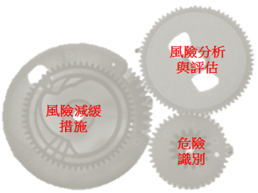
（五）訪談調查(Interviews)：
訪談的目的是取得資訊，不是責罵、讚許或令人難堪，事先安排訪談的問題，要有時間或是邏輯關係，訪談者3要素為擅於聆聽、思維有組織，並從過去訪談錄音帶、錄影帶或訪談紀錄不斷的改善，擅於聆聽才能獲得對方信任，擅於聆聽才能知道對方說話的誠意，思維有組織才能依對方的回答找到重點，進行圓滿的訪談，重點如后：
1、訪談技術：訪談技術則是實務經驗實證，證人訪談過程中，常有同樣一個證人，不同的訪談者，其結果差異可能甚大，因此訪談者應學習如何進行訪談，經過適當的訪談技術訓練與事前準備，方能喚醒證人的記憶，但是記憶本身就是會受到個人經驗、事件特性及發生時間的影響，所以訪談應越早越好。
2、訪談原則：先讓證人知道「你是我們重要的證人，你的資訊能提供我們很多線索幫助調查」及「這樣的訪談對飛安改善有莫大的幫助，但是我們無法給你任何承諾」 等(例如：我們不會讓你的姓名留在紀錄上；你儘管說我們是以改善飛安為目的、你的說辭不會讓你失去工作)，訪談時不要去迎合或反對對方的說辭，以避免對方可能會因此見風轉舵，影響到整體事實陳述。
3、證人：係指所有與失事事件相關之人員，證人可能是親歷其事而逃生之飛行人員、負責維護之修護人員、補給油料、氧氣之地勤人員、空中、地面飛航管制人員、任務派遣人員及作業系統無關但親眼目睹或聽到全部或部分失事經過之人員，為探討某些系統運作詳情而邀請某些專業權威人士提供學理上之意見或說明時，亦得視為證人，人類之記憶將隨時間之消逝而淡化，故失事後愈早進行訪問，所獲之資料愈為完整，而調查人員應避免先入為主之觀念，某些表面上無關緊要之訊息，與其它證據相印證時，往往成為調查關鍵之所在。
4、證人之尋找：
（1）尋找證人不應局限於失事現場，通常循飛行路線可發現重要之證人。
（2）應從不同角度多方面去尋找證人，凡與失事有關之人員均應訪談。
（3）失事發生當時情況，藉由尋找經過現場之其他飛機機員或搭機乘客，對確定失事當時實際天氣狀況有實質幫助，甚至可能目擊失事過程。
（4）現場目睹人或沿飛行路徑找到之目擊者，對飛機冒煙、起火、發動機故障、低空飛行、不正常之特技飛行、結構失效或操縱失效等，可提供有價值之證詞。
5、證人之證詞(Witness Statement)：
（1）飛機失事調查工作之初步手續之一，為必先獲取證人之證詞，俾瞭解失事概況，劃定調查之範圍。
（2）證人證詞必須列入報告做為實際證據，因此，必須聽取多人之證詞，俾能相互印證比較，求得真實證據，此點在各種證人之證詞各有不同時尤其重要，不論取得多少人之證詞，僅可採信能證明報告中所列事實之證詞。
（3）無航空經驗的證人，描述其所目睹的飛機動作常會力不從心，調查人員宜用一具與失事機型同型之飛機模型幫助其表達所見飛機當時情形與動作，此法即使在具有航空經驗的證人，於描述空中動作或互撞事件時，亦為重要。
6、證人之可靠性：
（1）審定證人之可靠性與聽取其證詞同等重要，證人作證時，調查人員應先詢問其姓名、職業及有無航空經驗並予記錄，軍職人員應記錄其姓名、階級、職務及隸屬單位。
（2）調查人員詢問證人後，可在證人簽名欄下方簽註對證詞可靠度之意見，並確認相信或不完全相信證人所提資料之理由。
7、應向證人詢問之資料：要求證人回到目擊失事過程的地點位置，並模擬敘述當時所見實況，常用之方法如后：
（1）事件發生之時間。
（2）首先引領證人回憶飛機飛行姿態、火、煙及聲音等。
（3）當地的天氣，特別是當時的風向、風速、能見度、雨、雪、雹、雷電及氣溫等。
（4）當時看或聽到該失事機在臨近空中（或撞地時）之情形，如高度、方向、姿態、任何不正常動作或不正常之聲音。
（5）當時空中有無其他飛機？如有飛機則詢問與失事機之關係情形。
（6）失事飛行員遺體與失事飛機之關係位置，是否使用彈射座椅、降落傘或其他緊急裝備的現象。
（7）是否發生空中解體。
（8）有無看見信號彈或發光物。
（9）空中起火或撞地後起火（火焰或爆炸之大小、顏色及起火點之部位）。
（10）是否看見有人自飛機殘骸或失事現場取走任何東西？如發現有可疑人員，則詢問為何人。
（11）看到自飛機掉下任何物體之形狀。
（12）詢問附近是否有其他證人及其姓名與住址。
8、證詞紀錄：記錄證人所提供之證詞，應逐字當場記錄，最常用之記錄方法如后：
（1）請證人自寫證詞並簽字。
（2）證人口述由調查人員筆錄證詞後，由證人簽字備查。
（3）錄音需先取得同意。
（4）如證人為文盲或不願錄音，可由調查人員代為寫下證詞並予簽署「此項證詞由某某人口述，某某人筆錄並簽字」。
（5）如證人能畫簡圖或利用地圖及照片說明證詞內容，則應採畫圖或利用照片說明，此等圖片應列為證物並予以編號，註明於證詞中，而證詞中所述各點亦應在圖片上標明。
9、蒐集證詞之原則：
（1）所有證詞須加以證實，故需由不同場所尋找證人，比較各種不同之陳述，以探求並剔除不正確之資料，證詞與失事現場之證據亦應予以比較與印證。
（2）證人證詞必須於失事發生後儘快獲得，因時間較久後，證人可能誇大證詞或記憶模糊，使證詞不完整。
（3）許多證人易受他人之影響，在聽取他人之陳述或意見後，而改變其先前之陳述，故證詞需予錄音或筆錄並簽字負責。
（4）為預防傷害、財務損失或與失事有關之證人證詞可能不正確，在作證前應予解釋調查之目的乃確定有關失事之一切因素，防止類似失事再度發生，其證詞不至用於紀律處分或涉及金錢、責任及職務調整之處罰。
（5）如證人在進一步思考後，願意提供額外之資料，應鼓勵其補充原來之證詞，惟補充資料應予另外記錄，不得用於修改原有陳述之內容。
（6）關於失事之各種所見事實，應給予證人陳述之完全自由，對答案有暗示性之問題或插言導致重要細節省略之情形，均應予避免。
（7）理想化情況是將各種不同證人做隔離詢問，避免多人商量後，證詞受相互影響。
（8）有航空經驗之人員證詞極易加入個人不成熟之主觀意見，應予以注意。
10、證詞詢問技術：詢問證詞的重點是讓證人願意說，再適時引導證人，事實上運用非問句方式可能是很有效的方式，例如覆誦證人所說內容，除可印證外，更有助於證人回想再進行補充說明。
（1）詢問內容：
A、最先發問之問題因人而異，先自我介紹說明訪談詢問重點及相關的責任義務，儘量減低證人不安情緒。
B、問題之優先順序先以一般性問題為主(如：請告訴我們你看到什麼、請告訴我們你所能記得的過程或請多說明這一點等)。
C、避免暗示性詢問(如：發動機轉速是否為每分鐘85％？)。
D、避免不明確的詢問(如：是否看到飛機上有任何燈光？)。
（2）運用機智、圓滑之詢問技巧，鼓勵證人主動並樂意提供證詞。
（3）筆錄證詞必須逐字句記錄，不可放過任何細節。
（4）證詞錄音時，應向證人解釋其證詞不須負法律責任。
（5）以2人為1組作證詞詢問最為適宜，由一人詢問，另一人筆錄或錄音。
（6）問題要簡明扼要、口齒清晰，非問句方式可能是很有效的方式。
（7）方言之表達能力有助取得證詞。
11、影響詢問之因素：
（1）人類之記憶力有限，無法完整回憶其經歷之事件，且因各人之注意力集中之角度各異，所提供之陳述亦有不同。
（2）除上述之先天性記憶問題外，調查詢問時應注意各種其它因素亦可能影響證人之記憶力。
（3）調查人員應依上述因素明辨受訪人是否不願意或根本無法提供正確之調查資料，其中之分野甚大，若受訪者確實無法回憶當時情況時，一再追問亦屬徒然，若受訪者係因某種原因不願說明實情時，調查人員應運用各種技巧爭取合作，且必須確認其資料是否真實無偽，證人訪談及詢問可能是進行失事調查工作中最重要的項目，如需分組務必事先計畫如何進行及詢問調查內容，如果需要搭配組員共同執行，應挑選有經驗或是極具親和力的組員，儘速找到證人取得證詞，且需有心理準備、新問題及新疑點，於再次訪談及詢問證人時，隨時接受新證詞的出現。
（六）航機系統(Systems)：
課程內容以航機系統的角度來說明事件調查所需瞭解的航機系統，課程中介紹了液壓系統、電氣系統、航電儀表系統、飛操系統、燃油系統及氣動力學，於失事調查時，提供各調查分組負責調查之檢查表，課程中講師也以案例研討的方式使學員了解系統失效在事件中所扮演的腳色及調查人員應切入的角度，於失事調查時才不會偏離方向或有所遺漏，系統分組應負責事項如后：
1、駕駛艙的蒐證：包括油門及電門的位置、各飛行儀表指針讀數，經由這些數據判讀，可以提供飛機於失事前的一些模擬資料。另外也要蒐整飛行相關文件，如飛行計畫等，來做比對。
2、記錄各系統組件的狀況，注意閥門的位置，重點應放在與事件有直接相關的系統上並記錄與事件有關的零件件號、序號、零組件的製造廠家及於航機內裝置與擺設位置。
3、任何與事件發生原因有直接相關的零組件，應送往實驗室作進一步的鑑驗與測試，如確認與事件肇因無影響，則採排除方式，逐一找出關鍵點。
（七）媒體關係(Media Relations)：
課程中探討媒體因沒有同樣專業且複雜之教育背景，在商業經營行為下為提高娛樂性及收視率，易由未具訓練的失事調查相關成員的談論中，以偏概全的剪接出具收視效果的畫面播出，媒體一個簡單的問題，未受過媒體關係訓練的專業調查員，可能會認真的耗費數十分鐘的解釋，然而媒體工作者為了娛樂效果，並不會真的全盤接受答案，甚至經常斷章取義及誇張結論，並採尖銳、娛樂及聳動的問句作開頭，而調查員回答原則採不必冗長儘量簡短，不必詳盡僅需備妥資料方式，請媒體自行參考書面資料；另回答時應態度和緩、肢體自然及語句堅定，其應答技巧如后：
1、先行準備擬答稿：當有機會代表單位或組織對外說明時，應先行擬定所需表達的說詞，藉以控制整體局面。
2、多準備擬答稿以外的資料：有時候面對記者所提出的問題，光是擬答稿並不足以回答所有的問題，必須再準備一些經過合法組織或國家認證的相關資料以供參考。
3、採低姿態：在被詢問到未準備的資料時，應說明自己雖非該領域的專業，但可告知自己所知範圍。
4、採高姿態：在避免部分記者死纏爛打時，可採取高姿態方式，避免掉入記者所設定的陷阱中。
5、使用數據：在必要時可使用對本身有利數據，來證明自己公司或單位是安全度較高或致力於維護飛安立場的。
6、建立媒體前的專業及可信任度：對外行的記者而言，依其所得的資訊在討論到一些較為專業的問題時，可展現出自己本身的專業並塑造自己為專家的形象。
7、轉危為安：在記者刻意針對負面問題打壓時，勿隨波盪漾，而應儘速導入正面的問題處置，以避免產生後遺症。
8、展現憐憫心：在家屬情緒失控時，應避免唱高調情形，並告訴家屬對這件事情感到抱歉的同時，會全力督促調查事件的進行。
9、不正確的資料要勇於提出：不要畏懼提供正確的數據，對記者所提出的不正確資料應立即予以反駁並說明。
10、避鋒圓融：記者針對家屬賠償或喪葬事宜時，你可能未被授權回答，此時怎麼回答都是錯誤的，故將問題導向重要的方向是當務之急，應先行著手調查及實施遺體鑑定為宜，後續再針對賠償實施討論或聘請專家協助。
11、撥亂反正：在記者使用不正確的陳述時，此時會影響到社會觀感，要立即予以指正。
12、藉機教育：應利用問答的適當時機，說明並導正一些錯誤的觀念。
13、避免生氣或情緒失控：當某些議題接近個人化或容易進入到情緒控制方面時，切不可失去理智或於說明時加入個人情緒。
14、設定談話層面：在進入負面的談話時，要儘可能將主題拉回你原先所設定的談話層面。
15、簡短你的答案：回答問題不要超過20秒，實際上記者並不會完整的聽你訴說，相反的，他會依你的回答再見縫插針。
16、勿脫離基本面：你的所有回答都是標準版，並經過練習與公司或組織許可的，切勿於回答時脫離公司政策過遠。
17、修正所犯錯誤：當失事案件很明顯的為錯誤所致，先承認錯誤後，接者闡述精進方案。
18、保持耐心及注意行為舉止：當重複的問題一再提出時，勿失去耐性，因為記者根本不在乎你說什麼，或者他想依你這次的答案再與你先前的回答作一比較，藉以找出漏洞，你只需重申先前的回答即可。
19、把說明會當作失事案件調查中的一個過程：勿對此排斥或認為你是全民公敵，而是將此程序作為必經的一個過程。
20、千萬不要說「不予置評」：對聽者而言，這句話包含了3重意義，即為不合法、想掩蓋事實或不想探討，應說明調查終止之前無法作一完整說明或者這只是失事案件的一小部分等，應至案件調查終結後由首席調查官來統一說明。
21、個人意見應摒除於外：切不可依個人意見回答，除非你必須說明這是依據你長久以來的觀察或者是事實陳述。
（八）案例實習(Case Study)：
以美國加州2009年9月14日聖格布爾鎮(San Gabirel)發生的失事案例為練習題目，先不公開結果，要求班上同學組成一調查團，以分組方式實施練習，分組有飛行調查小組、機務調查小組及公關組，各組以兩周內所學加以運用，將所見逐一記錄，並報告各組小組長，小組長在綜整資料後回報團長，由團長擬撰報告，以美國NTSB審查方式進行模擬，經確認調查正確後，再由講師公布結果，並指導注意事項，供學員分享。
肆、心得
一、生活心得：
(一)美國為世界最先進的國家，全國的機場有3千6百多座，不乏研究飛航安全之機構，而美南加大雖為私立大學，但其相關航空安全管理與失事調查研究成立為美國最早的單位，故不論經驗與理論均有相當的水準，講師們及課程安排都是以實務經驗結合學識理論來講授，其觀念及方法可增進參訓人員飛安專業本職學能，並藉調查內容加強飛安預防之不足，可有效提升整體「飛行安全」。
(二)課程中不論學員來自那個國家，大部分的人都能充分於課堂上發言，也願意更深層的去鑽研及學習，可以明顯察覺他們腳踏實地、按部就班的學習習慣，並針對所學厚實扎根，進而培養專業知識。
(三)在課堂上每位學員都會有自己的看法，且尊重他人意見，不會認為自己的意見不成熟，且指導老師對大家提出的意見都能慎重以對，誘導學員集思廣益，讓受訓學員願意再次發表個人看法，並共同研討以求精進。
(四)美南加大失事調查訓練班的老師們相當重視以實務經驗結合學識理論的教學方式，藉由實際運作增進參訓人員調查能力，可供本軍飛安教育教學方式參考。
二、學習心得：
課堂上每位學員均樂於表達自己的看法，分享自身經驗，雖然部分人員語言非英語系母語國家，但大家都耐心聽取別人的意見，確實了解別人所要表達的意見，彼此間不會認為他人的意見幼稚或不成熟，相對也不會認為自己的意見才是對的，而授課講師更不會評論每個人意見，相反的會認真看待每個人的意見，讓提出的意見或表達的看法藉由大家討論，因為各國環境及國情政策的不同，所以答案也沒有對與錯，只有分析最好及大家都能接受的答案，也因此每個人均願意再發表意見看法，本次參訓心得如后：
(一)飛安教育的重要性：
該次課程主要藉由航空失事調查課程，以學術性理論，提供飛機失事調查者一個正確調查觀念及方法，進而探討飛安管理有無疏漏問題，以期達到「零失事、零傷害」之目標；航空器失事原因主要分成人為、環境及機械等三大因素，其中「人為因素」可以藉諸般手段加以預防，而失事調查的目的乃是確實發覺問題的根本，進而對人員實施教育，但不可為了預防而訂定過多不切實際的預防工作，進而造成人員疲乏，課程中各國學員也均表認同，而良好飛安觀念的建立，應由上到下共同遵守所制定之各項規定，不可有「老闆說的算」(Boss Say)之階級觀念，才能持續建立正確的組織飛安文化。
(二)重視意外(Incident)與失事(Accident)調查：
意外與失事就字面定義而言，差別只在於「結果」，調查意外事件的應以一信任的態度來面對，此信任主要是建立在相關的組織或個人與調查人員之間，來自於彼此之飛安觀點來執行技術性調查，並以客觀態度執行，而非試圖責難或處分人員，否則會影響調查的結果，進而影響策進作為；而失事調查主要是為了預防類案肇生，一般而言，失事發生前必先有一連串的前兆出現，藉由失事調查結果，探討飛安預防不足原因，所以身為飛安管理工作者，應由調查結果加強事前預防，以強化飛安警覺，避免類案再生。
(三)重視人員心理：
課程中，老師提及美國社會心理學家馬斯洛，在1943年所發表的《人類動機的理論》（ A Theory of Human Motivation Psychological Review），這種理論的構成根據3個基本假設：
1、人要生存，他的需要能夠影響他的行為，未滿足的需要能夠影響行為，已滿足的需要無法充當激勵工具。
2、人的需要按重要性和層次性排成一定的次序，從基本的（如食物和住房）到複雜的（如自我實現）。
3、當人基本需要得到滿足後，就會追求更高一級的需求，如此逐級上升，成為推動繼續努力的內在動力。
而飛行安全也是由人為初始，人的欲望需求往往會造成個人錯誤的行為，藉飛安教育及滿足人員的最低需求（合理的薪資、適當獎勵、假期及專業認同度）後，可於人員追求更高一級需求條件下，著重於安全觀念的建立，人員提升了安全觀念後，組織才能有效管理，進而達到優質飛安文化的目標。
(四)重視安全管理：
課程中老師強調組織安全管理實際執行的基本單位為「個人」，而人不是機械，難免有疲憊及情緒上的反應，也是容易出錯的時機，一旦犯錯都會招來責難與處分，接下來便要求其他人引以為鑑，如同殺雞儆猴般之作法，當下雖能夠達到效果，但是卻造成大家心理上的負面影響，增加人員精神負擔，很多時候我們都認為處罰是有效預防事件發生的工具，但是大家都忽略了飛安的目的；失事調查是為了找出事件肇因，進而精進飛安預防，相信大家都會用積極的態度面對工作，並執行上級交辦各項任務，當狀況發生，應先關心人安、物安，其次找出失事原因，並針對加強飛安教育才是重點，懲處實施與否應最後才討論；本軍因工作環境與文化，造成部分專業人員因生涯規劃選擇退伍，導致飛行及技勤單位產生人力斷層，進而肇致惡性循環，由安全管理層面來看，安全管理就是要將所有安全因素控制在完善的制度下，並提供良好的工作環境及優渥的薪資，對組織產生「生命共同體」的共同認知，經由自我安全管理減少錯誤發生機率。
(五)鼓勵重於懲罰：
訓練班老師及參訓學員均普遍有一項共同的理念，肇生飛安事件(不論何種因素)的人員，應先鼓勵誠實面對，如非人員蓄意造成，不應輕易給予處罰；相較於我國因國情與環境不同，肇生飛安事件後違失人員處置方式較為嚴謹，但亦造成人員擔心處分而不坦然面對，影響調查人員調查結果，不但無法確切查出肇因，更使後續飛安預防加強工作方向錯誤，與飛安預防、教育及調查實際目的不符。
(六)國際觀的飛安文化：
當世界各國都在討論如何精進飛安教育的同時，我們應該去學習飛安紀錄良好的組織與國家，探討別人成功的原因，儘早修改不合時宜或是過時的作法，這樣才能有所精進，進而邁向「零飛安事故」的目標。
(七)妥善運用風險管理系統：
飛安管理的核心是預防事件發生，建立完善之風險管理系統實屬必要，而本軍早已建立了「作業風險管理」機制，藉風險管理控管至最小風險值，以利各項任務順利執行，並由風險管理實作過程中，探討潛在飛安危險因子，進而提升飛安效益，應持續推展並深植人心，以完善飛安預防工作。
(八)建立全員飛安觀念：
飛安工作是一種良心事業，在「安全第一」的共識下，更顯飛安的重要性，飛安工作是一種整體團隊精神的極致表現，整體飛安工作基本架構是以人為中心，任何一個環節都有其關聯性，就如同「起司理論」，因此完善的制度和優秀的人員才是落實飛安的基本要素，也唯有在高階管理者的支持下，加強全員飛安之正確觀念，將可有效防範意外及失事的發生。
(九)媒體應對：
每一件失事調查事件中的殉難者，於家屬賠償或喪葬提問等事宜時，均為大眾最關注之焦點，且容易模糊失事調查的目的，須特別注意面對媒體時，受訪單位可能未授權回答，且回復內容均不明確，宜將問題重新導向調查及遺體鑑定等方向，後續再針對賠償實施討論，由業管單位辦理。

伍、建議事項：
一、美南加大雖為民間大學，惟其飛安課程大多與民航事業相關，其內容所傳授之飛機失事調查概念及實務經驗可供我方汲取新知，並為改進及推展飛安工作之重要管道，建議持續派員前往受訓，俾利提升飛行安全教育工作。
二、飛機失事調查目的為找出事件真正肇因，進而才能有效改善缺失，為飛安預防之重要工作，建議將完訓人員列入飛航安全課程授課師資，落實人員失事調查訓練；另如遇重大飛安事件，納編完訓人員，以實際事件調查經驗，提增飛安事件調查能力。
三、有效管理的安全組織是維護飛行安全重要的一環，從線上基層工作人員到管理階層決策者，都應納入飛安教育訓練範疇，期使所有人都成為安全管理的一分子，因此，「建立飛安觀念」並非口號，要從上到下一致認同，從每次飛危事件與失事案例中，除實施飛安宣教外，應持續增(修)定飛安預防計畫，運用飛安專業人員推展各項飛安教育工作，並建立飛安從業人員絕對之權威，在不干預調查及催促進度之前提下，使調查人員按部就班執行各項工作，還原飛安事件真相，擬定後續飛安改進建議，提升我方飛行安全。
陸、附錄-授課照片
一、上課情況
（一）失事調查（investigation）

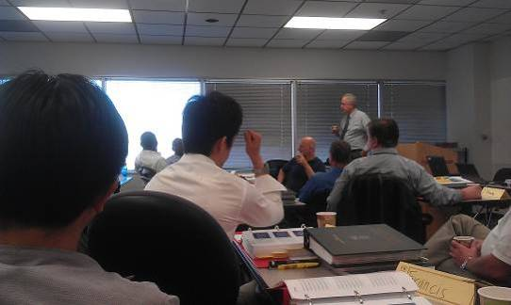

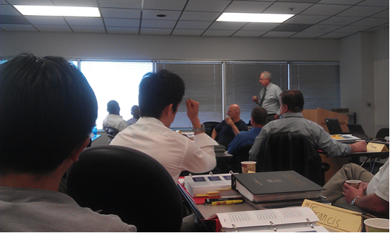

（二）航空技術（technology）

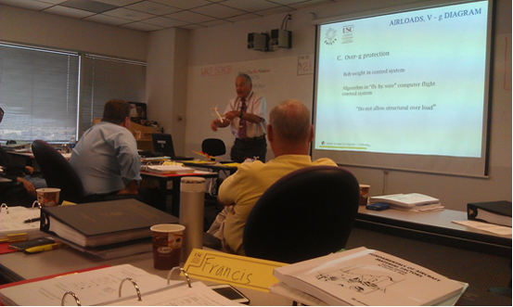

（三）航空醫學(Medical)

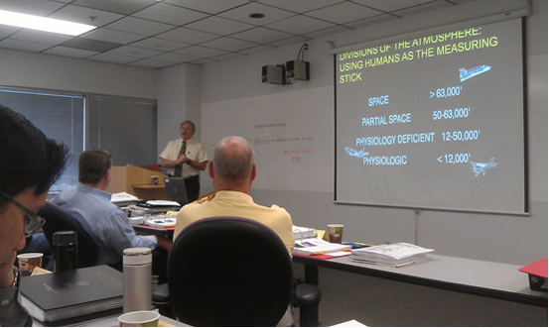

（四）安全管理系統(Aviation Safety Management Systems)

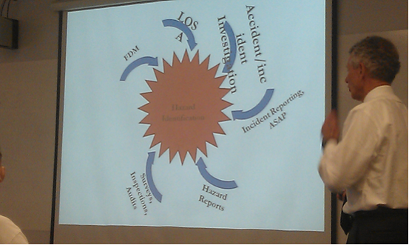

（五）訪談調查(Interviews)

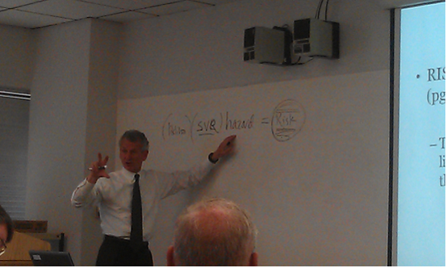

（六）航機系統(Systems)

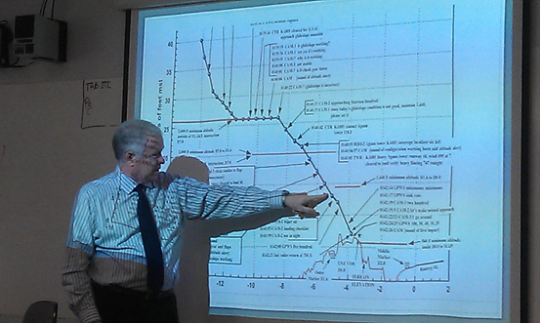

（七）媒體關係(Media Relations

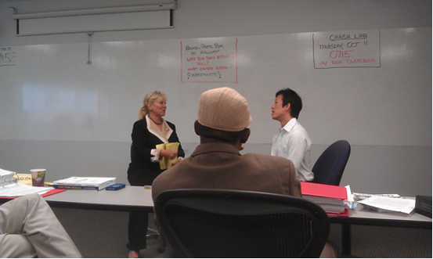

（八）案例研討(Case Study)

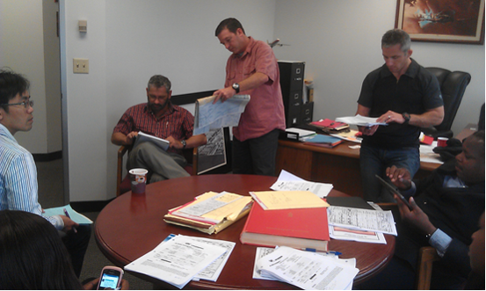

二、殘骸實驗室
實物分析1

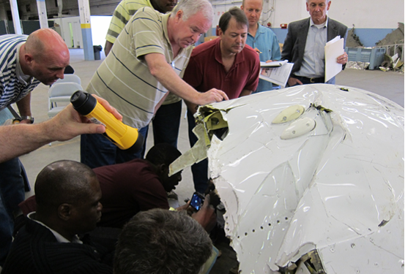

實物分析2

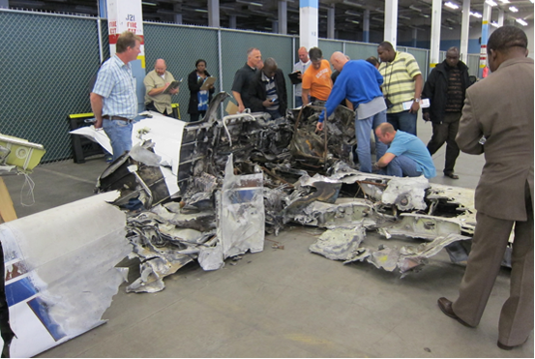
三、全班合照
（一）殘骸實驗室

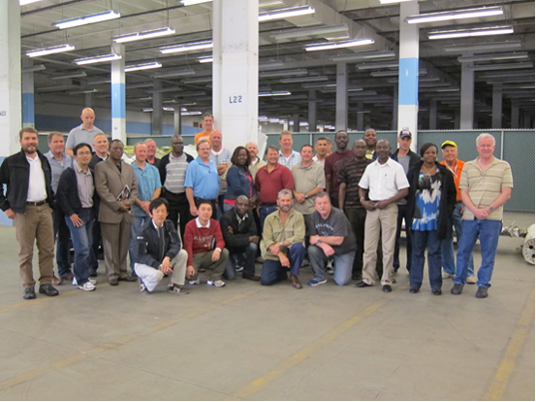

（二）授課教室
（一）殘骸實驗室

